В борьбе с рекламными трафаретами
10.05.2023
Представители молодёжной палаты района Северное Бутово совместно с депутатом СД МО Северное Бутово Данилом Петровым вышли на рейд против рекламы нарко-шопов.

Всего на асфальте и фасадах зданий было обнаружено и закрашено 34 объявления с информацией о месте продажи психотропных веществ.

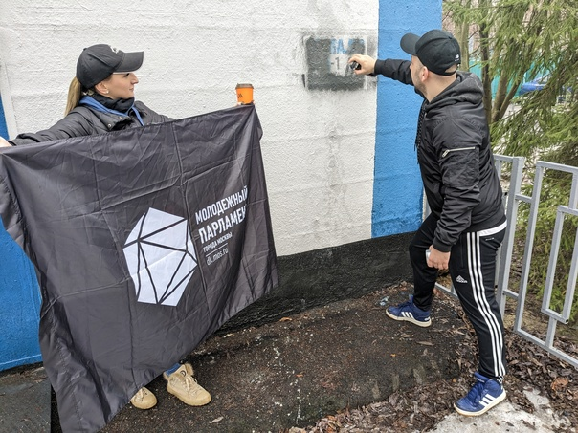

Адрес страницы: http://sevbutovo.mos.ru/junior-chamber/detail/11577108.html
Управа района Северное Бутово города Москвы

